[anbai_29]
活動タイトル | 「第35回えべつ環境・SDGs広場2025」の開催
実施日 | 2025年6月21日（土）～22日（日）10：00～16：00
場所 | 江別市野幌公民館
対象数 | 約680名（来場者・出展者）
「えべつ環境広場」は、江別市と市内の環境活動団体等が連携し、環境に関する情報提供や、市民と一緒に環境について考える場として、平成3年（1991年）から開催しているイベントで、今回で35回目です。

＜主な内容＞
・無料映画上映会『食べることは生きること～アリス・ウォータースのおいしい革命～』
・ゲームとお話「じゃがいもの人生ゲームで学ぼう～フードロス問題から考える私たちの暮らしと世界の問題～」（講師：和田順子さん）
・サスティナブルな暮らしや身近なSDGsのヒントが詰まった各団体による展示「環境屋台村」
・同時開催「2025消費者のひろばパネル展」（消費者のひろば実行委員会）

ゼロカーボンの推進や適応対策、生物多様性の保全、廃棄物の削減、SDGsの達成などに関する多様な情報やアクティビティを、幅広い年代で構成される来場者に提供しました。
スタンプラリーは今年も好評で、来場者はスタンプを集めながら、多くの展示やイベントに参加してくれました。
また、各出展者からも、市民の反応を直接聞けたことや、関連団体と接点を持つことができて有意義だったと感想がありました。

なお、例年通り今年も、ポスター・チラシの印刷に伴って排出されたCO2や、会場で使用する電力によるCO2は、カーボン・クレジットでオフセット（相殺）しています。

その他、出展の様子などについては次の特設ページをご覧ください。
▼第35回えべつ環境広場2025
https://ebetsu-earth.net/modules/pico/index.php?content_id=12

えべつ環境・SDGs広場の主催は「えべつ地球温暖化対策地域協議会」で、私が会長として、同じく北海道地球温暖化防止活動推進員の岡崎朱実さんが副会長兼事務局長として関わっています。（地球温暖化対策地域協議会は、「地球温暖化対策の推進に関する法律」で、地球温暖化防止活動推進員が、地方公共団体や、事業者、住民等と連携して、日常生活における温室効果ガスの削減を図るものと位置づけられており、推進員の重要な活動の一つです）
▼えべつ地球温暖化対策地域協議会
http://ebetsu-earth.net/

実施写真等
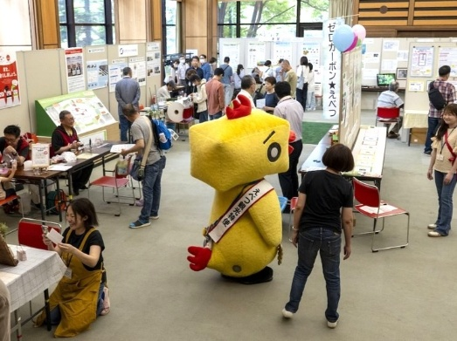

メイン会場のホールでの「環境屋台村」展示の様子

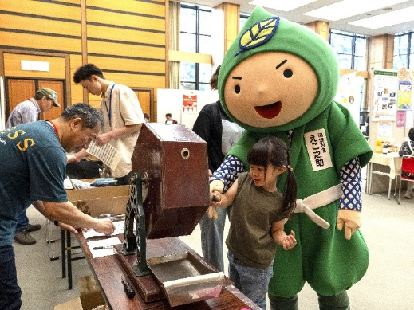

スタンプラリーではたくさんのスタンプを集めて、抽選で素敵なグッズを手に入れました

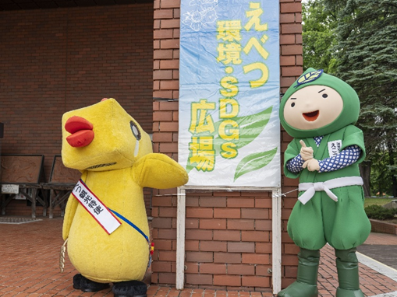

江別市の子どもたちに大人気の「えべチュン」（左）と、北海道の環境イメージキャラクター「環境忍者えこ之助」（右）も応援に来て会場を盛り上げてくれました

